**Súper nota.**

*Nombre del Alumno: América Hernández Castellanos*

*Nombre del tema: La ética y la moral*

*Parcial :2*

*Nombre de la Materia :Bioética*

*Nombre del profesor: Luisa Bethel López*

*Nombre de la Licenciatura: Enfermería*

*Cuatrimestre:2*

*23 de Enero del 2024.*

*Lugar y Fecha de elaboración*

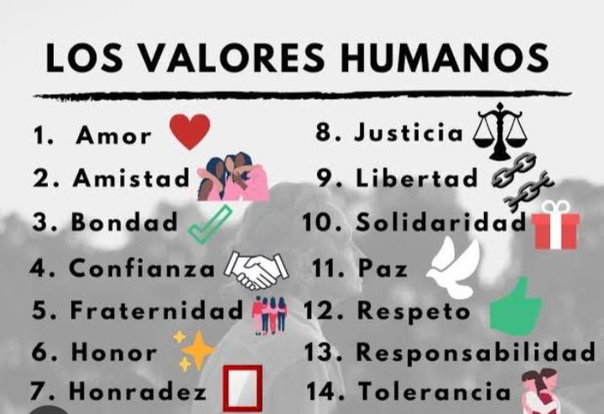

En los Derechos Humanos no existen niveles ni jerarquías. Pues todos tienen igual relevancia, por lo que el estado, se encuentra obligado a tratarlos de la forma global y de manera justa y equitativa en pie de igualdad y dando todos el mismo peso.

Los valores universales: Esto se debe a que en ocasiones que confronten valores importantes que entran en conflicto, por ejemplo: el derecho a la vida, a la salud del derecho a la propiedad privada, la observación de las leyes. Todo esto con la finalidad de fomentar Educación para la paz y que ayuden a establecer convivencia pacífica entre la sociedad.

La ética y la moral: los principios éticos más comunes son la beneficencia autonomía la Justicia La fidelidad la veracidad y la confidencialidad. La moral es un comportamiento sujeto a valores y normas establecidas socialmente es un comportamiento consciente libre y responde a una sociedad



Declaración universal de los derechos humanos: asamblea general de la ONU, el 10 de diciembre de 1948. Si el resultado del experiencia de la segunda guerra mundial estos se comprometieron a no permitir nunca mas estas atrocidades como lo sucedido en este conflicto.

La igualdad para todas las personas: se define como un derecho, para ser tratados con respecto y con consideración y participar sobre bases iguales en cualquier área de la vida en los diferentes ámbitos, como son: económicos, social política, cultural y civil.

<https://www.sicologiasinp.com/social/se-diferencian-la-etica-la-moral/>

<https://escuelaparticulararrayan.cl/descubre-la-importancia-de-los-valores-universales-para-mejorar-tu-vida/>

<https://www.freepik.es/fotos-vectores-gratis/igualdad-de-genero>

<https://hchr.org.mx/publicaciones/declaracion-universal-de-derechos-humanos/>